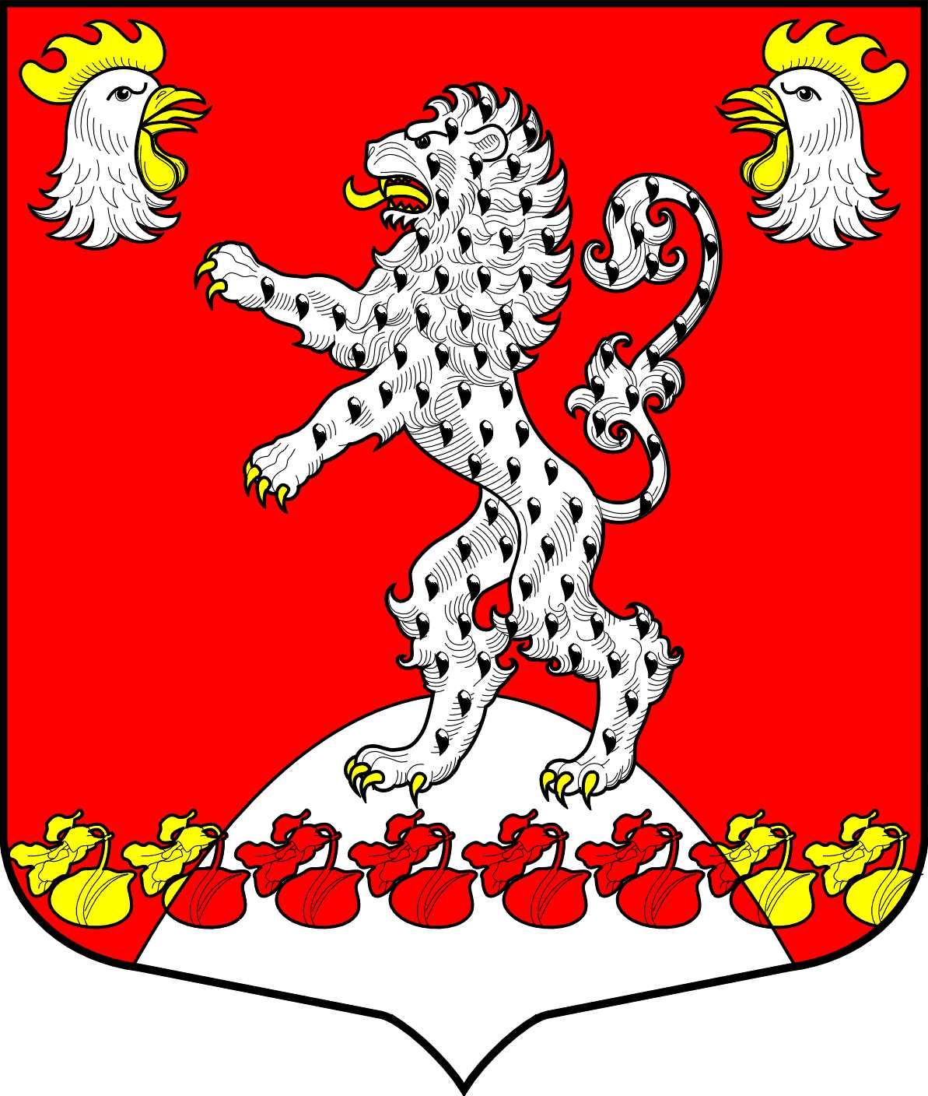 | Местная администрация МО Русско-Высоцкое сельское поселение МО Ломоносовский муниципальный район Ленинградской области  ПОСТАНОВЛЕНИЕ

от «22» декабря 2015 года № _174_

«О порядке проведения мониторинга правоприменения муниципальных нормативных правовых актов местной администрации МО Русско-Высоцкое сельское поселение МО Ломоносовский муниципальный район Ленинградской области»

Руководствуясь Федеральным законом от 06.10.2003 № 131-ФЗ «Об общих принципах организации местного самоуправления в Российской Федерации», Указом Президента Российской Федерации от 20.05.2011 № 657 «О мониторинге правоприменения в Российской Федерации»

ПОСТАНОВЛЯЕТ:

1. Утвердить прилагаемое Положение о порядке проведения мониторинга правоприменения муниципальных нормативных правовых актов местной администрации МО Русско-Высоцкое сельское поселение МО Ломоносовский муниципальный район Ленинградской области.

2. Настоящее постановление вступает в силу с момента его официального опубликования.

3. Контроль исполнения настоящего постановления оставляю за собой.

Глава МО Русско-Высоцкое сельское поселение Л.И. Волкова

Утверждено постановлением местной администрации МО Русско-Высоцкое сельское поселение МО Ломоносовский муниципальный район Ленинградской области
от 22 декабря 2015 г. № 174

ПОЛОЖЕНИЕ
о порядке проведения мониторинга правоприменения
муниципальных нормативных правовых актов местной
администрации МО Русско-Высоцкое сельское поселение МО Ломоносовский муниципальный район

- Настоящее Положение определяет порядок осуществления мониторинга правоприменения муниципальных нормативных правовых актов местной администрации муниципального образования Русско-Высоцкое сельское поселение муниципального образования Ломоносовский муниципальный район Ленинградской области (далее - мониторинг нормативных правовых актов).
- Мониторинг нормативных правовых актов предусматривает комплексную и плановую деятельность, осуществляемую местной администрацией МО Русско-Высоцкое сельское поселение, в пределах своих полномочий, по сбору, обобщению, анализу и оценке информации для обеспечения принятия, изменения или признания утратившими силу (отмены) муниципальных нормативных правовых актов местной администрации МО Русско-Высоцкое сельское поселение (далее - нормативные правовые акты) в целях:
1) их приведения в соответствие с вновь принятыми федеральными конституционными законами, федеральными законами, указами и распоряжениями Президента Российской Федерации, постановлениями и распоряжениями Правительства Российской Федерации, законами Ленинградской области, постановлениями Правительства Ленинградской области, муниципальными нормативными правовыми актами местной администрации МО Русско-Высоцкое сельское поселение;
2) выполнения решений Конституционного Суда Российской Федерации, Европейского Суда по правам человека, Верховного Суда Российской Федерации;
3) совершенствования правового регулирования общественных отношений в установленной сфере деятельности в случаях, предусмотренных ежегодными посланиями Президента Российской Федерации Федеральному Собранию Российской Федерации, поручениями Президента Российской Федерации и Правительства Российской Федерации, основными направлениями деятельности Правительства Российской Федерации, Правительства Ленинградской области, органов местного самоуправления Ломоносовского муниципального района на соответствующий период;
4) устранения противоречий между нормативными правовыми актами равной юридической силы, а также пробелов правового регулирования.
- Основными задачами проведения мониторинга нормативных правовых актов являются:
1) выявление нормативных правовых актов, требующих приведения в соответствие с законодательством Российской Федерации и законодательством Ленинградской области, муниципальными нормативными правовыми актами местной администрации МО Русско-Высоцкое сельское поселение, правилами юридической техники, а также устранение выявленных в них внутренних противоречий;
2) выявление общественных отношений, правовое регулирование которых относится к компетенции местной администрации МО Русско-Высоцкое сельское поселение, требующих урегулирования нормативными правовыми актами;
3) совершенствование нормативных правовых актов;
4) совершенствование процесса правотворчества;
5) обеспечение реализации нормативных правовых актов, выявление невостребованных или не применимых на практике положений нормативных правовых актов;
6) изучение мнения органов местного самоуправления, граждан, юридических лиц по вопросам актуальности, реализации и применения правовых актов.
- Формы проведения мониторинга:
отраслевой - мониторинг, осуществляемый для получения информации о применении нормативных правовых актов в определенной сфере деятельности;
точечный - мониторинг, осуществляемый для получения информации о применении конкретного нормативного правового акта или его части;
оперативный - мониторинг, осуществляемый для получения информации о применении нормативных правовых актов в течение первого года их действия.
- При проведении мониторинга осуществляются анализ, обобщение и оценка практики применения нормативных правовых актов, издающихся в соответствии с действующим законодательством Российской Федерации, Ленинградской области.
- Правовой мониторинг осуществляется путем:
1) проведения экспертиз нормативных правовых актов;
2) аналитического обобщения данных правоприменительной и судебной практики о действии нормативных правовых актов;
3) проведения опросов общественного мнения по поводу содержания и действия нормативных правовых актов;
4) аналитического обобщения обращений граждан и их объединений в местную администрацию МО Русско-Высоцкое сельское поселение, по вопросам, затрагивающим действие нормативных правовых актов;
5) обмена между органами местного самоуправления информацией (сведениями) о действии нормативных правовых актов;
6) анализа и ведения учета судебных актов по делам об оспаривании нормативных правовых актов;
7) использования иных способов, не противоречащих федеральным законам и иным нормативным правовым актам Российской Федерации, законам и иным нормативным правовым актам Ленинградской области, муниципальным правовым актам местной администрации МО Русско-Высоцкого сельского поселения.
- При проведении мониторинга анализируется, обобщается и оценивается практика применения нормативного правового акта по следующим показателям:
использование положений нормативных правовых актов в качестве оснований совершения юридически значимых действий;
использование положений нормативных правовых актов для обеспечения участия граждан и институтов гражданского общества в обсуждении проектов актов;
несоблюдение компетенции местной администрации МО Русско-Высоцкое сельское поселение при издании нормативного правового акта;
наличие (отсутствие) в нормативном правовом акте коррупциогенных факторов;
коллизия норм права;
искажение смысла положений закона на подзаконном уровне регулирования;
неправомерные или необоснованные решения, действия (бездействие), а также неиспользование местной администрацией МО Русско-Высоцкое сельское поселение права при применении нормативного правового акта;
ошибки юридико-технического характера;
количество и содержание удовлетворенных обращений (предложений, заявлений, жалоб), связанных с применением нормативного правового акта;
количество и содержание заявлений по вопросам разъяснения нормативного правового акта;
количество вступивших в законную силу судебных актов об удовлетворении (отказе в удовлетворении) требований заявителей в связи с отношениями, урегулированными нормативным правовым актом, и основания их принятия;
число и характер зафиксированных правонарушений в сфере действия нормативного правового акта, а также количество случаев привлечения виновных лиц к ответственности;
социально-экономические последствия действия нормативного правового акта.
- Мониторинг нормативных правовых актов проводится в соответствии с планом мониторинга нормативных правовых актов, ежегодно утверждаемым распоряжением местной администрации МО Русско-Высоцкое сельское поселение.
Планом мониторинга нормативных правовых актов устанавливаются наименование нормативного правового акта, подлежащего мониторингу и сроки проведения мониторинга.
- При наличии соответствующего поручения главы МО Русско-Высоцкое сельское поселение мониторинг нормативных правовых актов осуществляется без внесения изменений в план мониторинга нормативных правовых актов.
- Проект плана мониторинга нормативных правовых актов ежегодно разрабатывается местной администрацией МО Русско-Высоцкое сельское поселение на основании предложений следующих субъектов инициативы:
1) главы МО Русско-Высоцкое сельское поселение;
2) депутатов Совета сельского МО Русско-Высоцкое сельское поселение;
3) институтов гражданского общества.
- При подготовке предложений в проект плана мониторинга нормативных правовых актов субъектами инициативы, указанными в пункте 10 настоящего Положения, учитываются:
1) основные направления развития законодательства Российской Федерации, определенные ежегодным посланием Президента Российской Федерации Федеральному Собранию Российской Федерации;
2) основные направления деятельности Правительства Российской Федерации на соответствующий период;
3) решения Конституционного Суда Российской Федерации, Европейского Суда по правам человека, Верховного Суда Российской Федерации;
4) основные направления развития законодательства (соответствующего субъекта РФ);
5) предложения прокуратуры Ломоносовского района, администрации МО Ломоносовский муниципальный район.
- Предложения в проект плана мониторинга нормативных правовых актов представляются в письменном виде в местную администрацию МО Русско-Высоцкого сельского поселения ежегодно, в срок до 1 октября текущего года.
- Предложения в проект плана мониторинга нормативных правовых актов должны содержать перечень муниципальных нормативных правовых актов местной администрации МО Русско-Высоцкого сельское поселение, предлагаемых к включению в план мониторинга нормативных правовых актов, обоснование необходимости их включения в план мониторинга нормативных правовых актов, наименование ответственного исполнителя (соисполнителя), осуществляющего мониторинг соответствующего нормативного правового акта (далее по тексту - ответственный исполнитель) и срок проведения мониторинга нормативного правового акта.
Предложения, подготовленные с нарушением настоящего Положения, не рассматриваются и местной администрацией МО Русско-Высоцкое сельское поселение возвращаются лицу, их предоставившему, в срок не позднее 25 октября текущего года.
- Местная администрация МО Русско-Высоцкое сельское поселение анализирует предложения, поступившие от субъектов инициативы, указанных в пункте 10 настоящего Положения, формирует проект плана мониторинга нормативных правовых актов и в срок до 10 ноября текущего года представляет его в форме проекта распоряжения главе МО Русско-Высоцкое сельское поселение на рассмотрение и утверждение.
В случае отсутствия предложений проект плана мониторинга нормативных правовых актов не разрабатывается, о чем специалисты местной администрации МО Русско-Высоцкое сельское поселение уведомляют главу МО Русско-Высоцкое сельское поселение.
- План мониторинга нормативных правовых актов утверждается распоряжением местной администрации МО Русско-Высоцкое сельское поселение ежегодно до 31 декабря года, предшествующего году проведения мониторинга.
- Проведение мониторинга нормативного правового акта осуществляется ответственным исполнителем в срок, установленный планом мониторинга нормативных правовых актов.
К участию в проведении мониторинга могут привлекаются на общественных началах без выплаты вознаграждения разработчики муниципальных правовых актов.
- По итогам проведенного мониторинга нормативного правового акта ответственный исполнитель в течение месяца после истечения срока, установленного планом мониторинга нормативных правовых актов, осуществляет подготовку и внесение в установленном действующим законодательством Российской Федерации порядке в местную администрацию МО Русско-Высоцкое сельское поселение проекта нормативного правового акта о принятии нормативного акта, внесении изменений в нормативный акт либо о признании утратившим силу нормативного акта или его отдельных положений.
- В случае соответствия нормативного правового акта законодательству Российской Федерации и законодательству Ленинградской области, муниципальным нормативным правовым актам МО Русско-Высоцкое сельское поселение ответственный исполнитель направляет соответствующее заключение о результатах его мониторинга главе МО Русско-Высоцкое сельское поселение.
Информация о результатах мониторинга нормативного правового акта направляется в месячный срок после истечения срока мониторинга нормативного акта.
- Местной администрация МО Русско-Высоцкое сельское поселение по итогам календарного года осуществляет анализ реализации плана мониторинга нормативных правовых актов и в срок до 1 марта представляет главе МО Русско-Высоцкое сельское поселение информацию о результатах мониторинга нормативных правовых актов за предыдущий год, в которой подводятся итоги выполнения плана мониторинга нормативных правовых актов за предыдущий год и при необходимости вносятся предложения о:
1) необходимости принятия, изменения или признания утратившими силу (отмены) нормативных актов;
2) мерах по совершенствованию муниципальных нормативных правовых актов местной администрации МО Русско-Высоцкое сельское поселение.
- По итогам рассмотрения информации о результатах мониторинга нормативных правовых актов главой МО Русско-Высоцкое сельское поселение даются поручения ответственным исполнителям о разработке соответствующих нормативных правовых актов местной администрации МО Русско-Высоцкое сельское поселение и принятии иных мер по реализации предложений, содержащихся в информации о результатах мониторинга нормативных правовых актов.
- Контроль за исполнением поручений, данных по результатам мониторинга нормативных правовых актов и сроков их реализации, осуществляет глава МО Русско-Высоцкое сельское поселение.
- Информация о результатах мониторинга, после рассмотрения ее главой МО Русско-Высоцкое сельское поселение, подлежит размещению на официальном сайте местной администрации МО Русско-Высоцкое сельское поселение в информационно-телекоммуникационной сети Интернет.

